Персональные данные выпускника

Ф.И.О.: Дворников Михаил Дмитриевич | 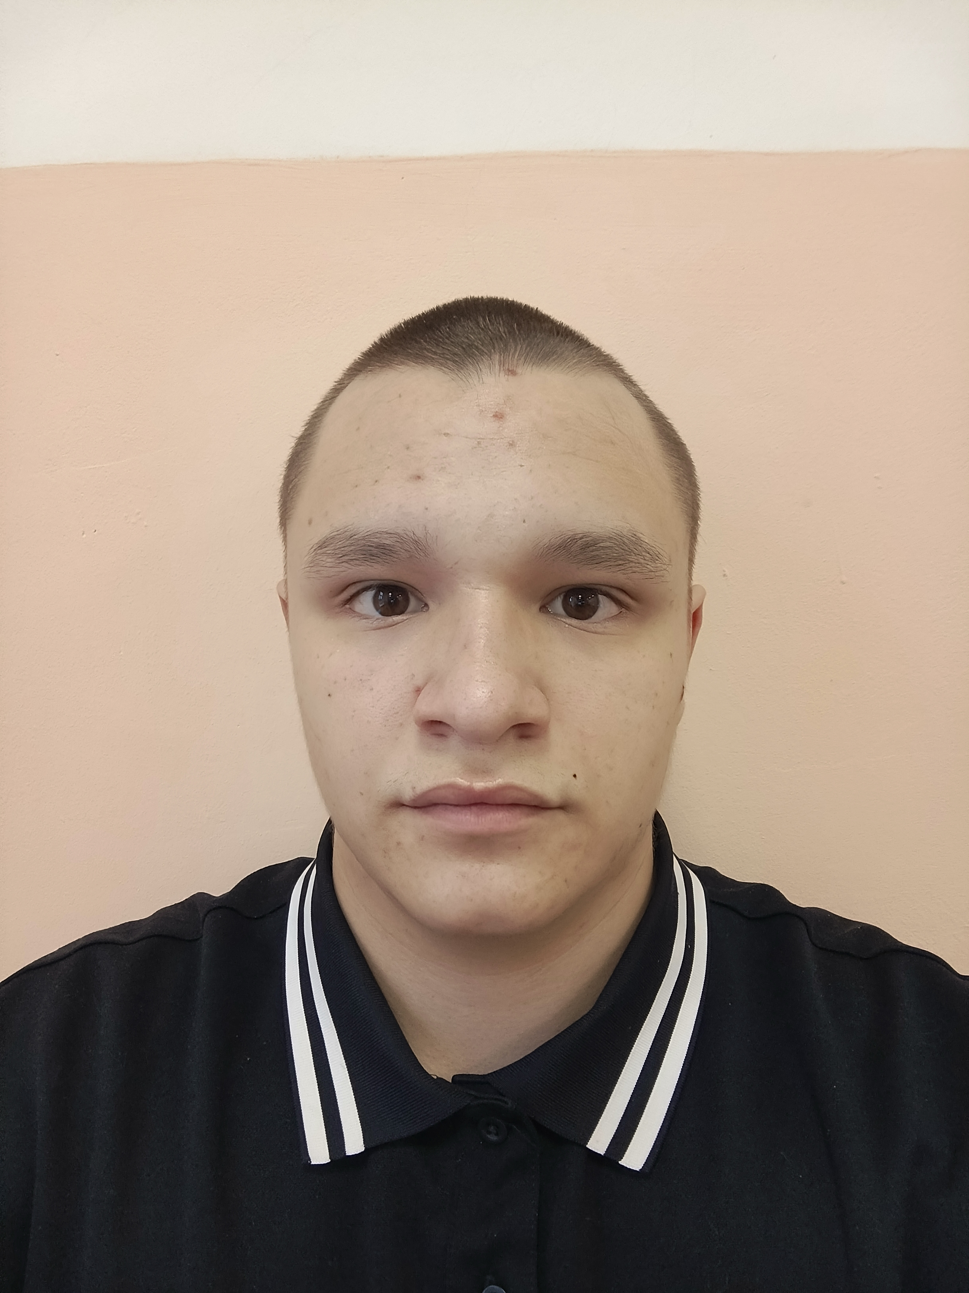
Дата рождения: 15.09.2005 г.

Город: Свердловская область, г. Богданович

Телефон: +79193769651
Почта: dvornikov-2005@inbox.ru

Образовательное учреждение:
ГАПОУ СО «Богдановичский политехникум»
Специальность: "Монтаж, техническое обслуживание и ремонт промышленного оборудования (по отраслям)"
Квалификация: Техник-механик

Тип деятельности, которой вы хотели бы заниматься:
Создание 3D-моделей деталей, узлов и промышленного оборудования с последующей разработкой полного пакета конструкторской документации.
Программирование промышленного оборудования, наладка, калибровка и интеграция датчиков, приводной техники и электронных компонентов в единые автоматизированные системы.
Достижения:
- Участие в областной студенческой олимпиаде по профилактике и противодействию коррупции в Свердловской области, Диплом 1 место, 2024 г.;
- Диплом участника теоритического этапа VIII Областной олимпиады профессионального мастерства по специальности 15.02.12 Монтаж, техническое обслуживание и ремонт промышленного оборудования (по отраслям) среди обучающихся профессиональных образовательных организаций Свердловской области.
Способности и навыки:
- Уверенно пользуюсь компьютером, OC Windows 10 и 11;
- Уверенно пользуюсь проф. программами: САПР КОСМПАС-3D, Microsoft Office, Visual Studio Code;
- Имею навык написания кода, разработки программного обеспечения, сайтов. Быстро осваиваю IT-инструменты и языки программирования.
- Имею навык работы на металлорежущих станках (учебные токарные и фрезерные).

Опыт работы:

Богдановичское ОАО «Огнеупоры»,

Должность: Инженер-конструктор 9-разряда с 25.08.24 г.

Дополнительные сведения:
Имею водительское удостоверение по категории В, В1, М

